Саратовская область
Балаковский муниципальный район
Муниципальное образование город Балаково

Совет муниципального образования город Балаково

Восьмое заседание Совета муниципального образования
город Балаково четвертого созыва

РЕШЕНИЕ №42

26 февраля 2019 года
Об установлении границ территории, на которой осуществляется территориальное общественное самоуправление «Вокзальная»

Руководствуясь Федеральным законом от 06 октября 2003 года №131-ФЗ «Об общих принципах организации местного самоуправления в Российской Федерации», Уставом муниципального образования город Балаково, Регламентом Совета муниципального образования город Балаково, решением Совета муниципального образования город Балаково от 26 мая 2006 года №56 «Об утверждении Положения «О порядке организации и осуществления территориального общественного самоуправления на территории муниципального образования город Балаково» (с изменениями, внесенными решением Совета муниципального образования город Балаково от 27 июля 2018 года №433), рассмотрев ходатайство инициативной группы по учреждению территориального общественного самоуправления «Вокзальная» от 22 ноября 2018 года, рекомендации комитета по бюджетно-финансовой, экономической, социальной политике и вопросам жилищно-коммунального хозяйства, Совет муниципального образования город Балаково

РЕШИЛ:
- Установить границы территории, на которой осуществляется территориальное общественное самоуправление «Вокзальная», согласно графической схеме границ (приложение 1) и описанию границ (приложение 2).
2. Настоящее решение вступает в силу со дня официального опубликования.

Глава муниципального образования Р.С. Ирисов

Приложение №1 к решению
Совета муниципального образования город Балаково
от 26 февраля 2019 года №42

Графическая схема границ территории, на которой осуществляется территориальное общественное самоуправление «Вокзальная»
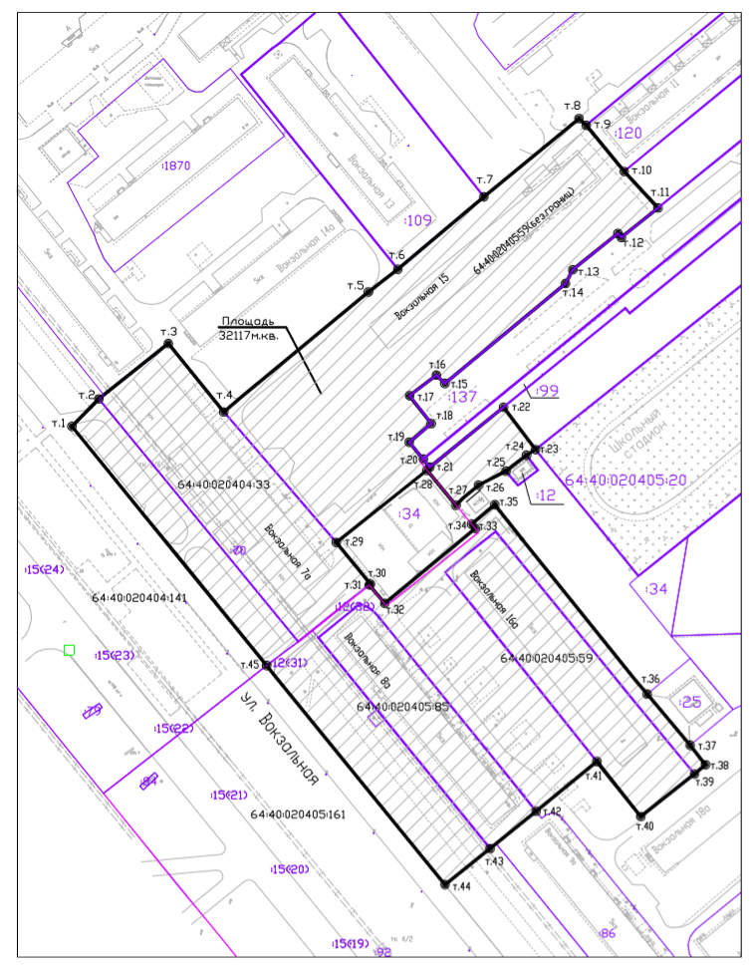

Приложение №2 к решению
Совета муниципального образования город Балаково
от 26 февраля 2019 года №42

Описание границ территории, на которой осуществляется
территориальное общественное самоуправление «Вокзальная»

Территория территориального общественного самоуправления «Вокзальная» (далее - ТОС «Вокзальная») расположена на землях поселений по адресу: Российская Федерация, Саратовская область, г. Балаково, 4 микрорайон.
В территорию ТОС «Вокзальная» входят следующие земельные участки:
- кадастровым номером 64:40:020404:33 под многоэтажным жилым домом со встроенно-пристроенными нежилыми помещениями, расположенный по адресу: г.Балаково, ул.Вокзальная, д.7а, площадью 0,4495 га, границы которого установлены в соответствии с действующим законодательством;
- кадастровым номером 64:40:020404:127 под многоэтажным жилым домом, расположенный по адресу: г.Балаково, ул.Вокзальная, д.15, площадью 0,3 га, границы которого не установлены в соответствии с действующим законодательством;
- кадастровым номером 64:40:020405:85 под многоэтажным жилым домом, расположенный по адресу: г.Балаково, ул.Вокзальная, д.8а, площадью 0,2574 га, границы которого установлены в соответствии с действующим законодательством;
- кадастровым номером 64:40:020404:59 под многоэтажным жилым домом, расположенный по адресу: г.Балаково, ул. Вокзальная, д.16а, площадью 0,3297 га, границы которого установлены в соответствии с действующим законодательством;
- часть земельного участка кадастровым номером 64:40:020405:161 с разрешенным использованием – земли улиц, проспектов, площадей, шоссе, проездов, аллей, бульваров, переулков, проездов, тупиков, расположенного по адресу: г.Балаково, ул. Вокзальная, общей площадью 4,1512 га;
- часть земельного участка кадастровым номером 64:40:020404:141 с разрешенным использованием – земли улиц, проспектов, площадей, шоссе, проездов, аллей, бульваров, переулков, проездов, тупиков, расположенного по адресу: г.Балаково, ул. Вокзальная, общей площадью 5,2414 га;
- земли государственной (неразграниченной) собственности.
Граница территории ТОС «Вокзальная» проходит от т.1, расположенной на пересечении проезжей части ул. Вокзальной и южной границы въезда на внутриквартальную территорию, в северо-восточном направлении до т.2, являющейся поворотной точкой земельного участка кадастровым номером 64:40:020404:33; далее по границе земельного участка кадастровым номером 64:40:020404:33 в северо-восточном направлении до т.3 и юго-восточном направлении до т.4; далее поворачивает на северо-восток и проходит по северной границе внутриквартального проезда через т.5 до т.6, являющейся поворотной точкой земельного участка кадастровым номером 64:40:020404:109, по границе земельного участка кадастровым номером 64:40:020404:109 до т.7, по прямой до т.8; далее поворачивает на юго-восток, проходит через т.9,10 по границе земельного участка кадастровым номером 64:40:020404:120, до т.11, расположенной на границе земельного участка с кадастровым номером 64:40:020404:137; далее поворачивает на юго-запад и проходит через т.12,13, 14,15,16,17, 18, 19 по границе земельного участка с кадастровым номером 64:40:020404:137 до т.20; далее по границе земельного участка с кадастровым номером 64:40:020405:99 в юго-восточном и северо-восточном направлении через т.21 до т.22; далее поворачивает на юго-восток и проходит до т.23, являющейся угловой для земельного участка кадастровым номером 64:40:020405:20 (под школьным стадионом); далее поворачивает на юго-запад и через т.24,25,26 доходит до т.27, расположенной на границе земельного участка с кадастровым номером 64:40:020404:34; далее проходит по границе земельного участка с кадастровым номером 64:40:020404:34 в северо-западном, юго-западном, юго-восточном, северо-восточном, северо-западном направлениях через т.28,29,30,31,32,33 до т.34; далее поворачивает на северо-восток и проходит до т.35; далее поворачивает на юго-восток и проходит через т.36 и 37 по границе земельного участка с кадастровым номером 64:40:020405:25 до т.38; далее поворачивает на юго-запад и через т.39,40 до т.41 проходит по границе земельного участка кадастровым номером 64:40:020405:59; далее поворачивает на юго-запад и через т.42 и 43 проходит по границе земельного участка с кадастровым номером 64:40:020405:85 до т.44, расположенной на северо-западной границе проезжей части ул. Вокзальной; далее в северо-западном направлении вдоль ул. Вокзальной через т.45 по бордюрному камню до т.1.
Территории, закрепленные в установленном порядке за учреждениями, предприятиями и организациями, за исключением общего имущества собственников помещений в многоквартирном доме, не входят в состав ТОС «Вокзальная».

